## 教学融合创新教学方法与手段

学校门致力于“做教学”的综合应用，打造一流的智慧教学环境，从各方面提升教学水平。

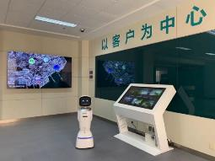案例：城市供电营业厅实训室

升级改造城市供电营业厅实训室，对目前营销新业务进行微缩模型和投影双结合，将目前的全电港口，新能源，供电营业厅和客运中心形象地进行展示，完美复现了现场环境，大大提升了课堂的教学效果。

**建设虚拟仿真平台，提升实训教学效果**

学生在只熟练掌握课程知识的条件下，是很难胜任就业后的工作和有效地进行研究性学习的，为此虚拟仿真学习应运而生，但目前市面上已有的过程控制类虚拟实验平台，通常使用等比例缩小的物理模型来满足课程教学的需要，但存在设备投入费用大、场地占用大、浪费水电资源、实验过程长且需专人管理等明显缺陷。同时对于拥有复杂控制过程的科目难以在传统的过程控制虚拟平台上实现。

学校利用新型的互联网云服务技术建造了新型的虚拟仿真实验室建设方案，通过实验室的虚拟对象模型，可以以3D与现实模型相结合的形式向学生展示相关电力生产技术，对生产过程有直观性体验，让学生更多的将精力放在对现场操作过程的理解和验证上面，为之后的工作和学习打下坚实基础。

案例：电力电缆人才评价与考核混合仿真实训室

开发以电力电缆日常作业为基础的4个虚拟培训与考评模块。软件包含以下模块：电力电缆故障测寻与处理；户外电缆终端上杆塔头作业；交联电缆终端头制作；电力电缆伤口辨认与开断工作。每个模块包含四个功能：知识学习功能；仿真操作功能；实践总结功能；考核评价功能。可以实现角色模拟，场景、工具、设备模拟，光影、特效模拟，交互技术，VR实操。相较于传统培训技术它具有以下特点：开放性、针对性、自主性、安全性，为学院构建一套全数字开放式教学资源库，通过在数字虚拟空间内实时录制、构建一套应急演练库，并可在虚拟数字环境中再现相应应急演练流程，在虚拟的环境中提高员工的业务水平。将虚拟现实技术应用于电力相关培训中去，有着无可比拟的优势，打造虚拟的演练平台，无庸质疑的将是电力培训的一个趋势。

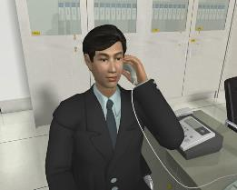 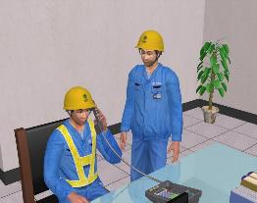

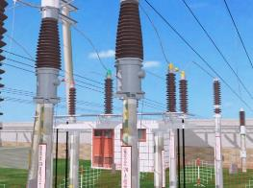 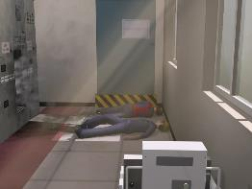

混合仿真虚拟影像逼真